2010年10月高等教育自学考试福建省统一命题考试
工程造价案例分析试卷
（课程代码06969）
一、案例分析题(本大题共20分)
1．为了控制工程造价和降低费用，某设计师决定以设计方案的土建工程部分为对象，开展
价值工程分析。设计师将土建工程划分为四个功能项目，各功能项目评分值及目前的成[最新年份咨询qq593777558]
本见题1表，按照限额设计的要求，目标成本额应控制在12000万元。
题1表各功能项目得分及成本表
HYPERLINK "http://zk.ikaoti.cn/zikao.htm" 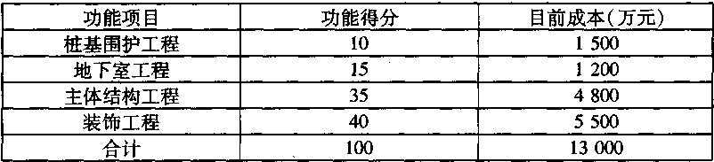
问题：
(1)计算土建工程四个项目的价值系数(10分)[最新年份咨询qq593777558]
(2)分析各功能项目的目标成本及可能降低的额度，并确定功能改进顺序。(10分)
二、案例分析题(本大题共20分)
2．某建设项目投入生产后，全厂职工为1100人，工资和福利费按照每人每年7200元估
算。每年其他费用为860万元，其中包括其他制造费用为660万元。年外购原材料、燃
料、动力费估算为19200万元。年经营成本为21000万元，年修理费占年经营成本10％。
各项流动资金最低周转天数分别为：应收账款30天、现金40天、应付账款30天、存货
40天。
问题：用分项详细估算法估算该项目的流动资金。(20分)
三、案例分析题(本大题共20分)
3．某大型工程技术难度大，对施工单位的施工设备和同类施工经验要求高，而且对工期的
要求也比较紧迫。业主在对有关单位和在建工程局进行考察的基础上，仅邀请3家国有一级施工企业参加投标，并预先与咨询单位和该3家单位共同研究确定了施工方案。业主要求投标单位将技术标和商务标分别装订报送。评标规定如下：
(1)技术标30分，其中施工方案10分，施工总工期10分、工程质量10分。因已确定施工方案，所以各投标单位均得10分。满足业主工期要求(36个月)者得4分，每提前1个月加1分，不满足者不得分；自报工程质量合格者得4分，自报工程质量优良者得6分(若实际工程质量未达到优良将扣合同价的2％)，近三年内获鲁班工程奖每项加2分，获省优工程奖每项加1分。
(2)商务标70分。报价不超过标底(35500万元)的±5％者为有效标，超过者为废标。报价为标底的98％者得满分(70分)，在此基础上，报价比标底每下降1％，扣1分，每上升1％，扣2分(计分按四舍五入取整)。
题3表各投标单位的相关情况表[本科目答案页面导航：http://zk.ikaoti.cn/zikao.htm]
HYPERLINK "http://zk.ikaoti.cn/zikao.htm" 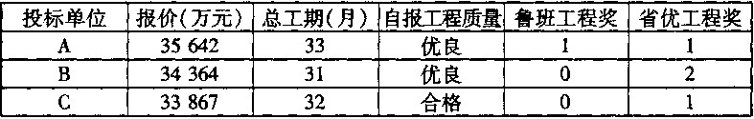
问题：
(1)该工程采用邀请招标方式仅邀请3家施工单位投标，是否符合规定?为什么?(4分)
(2)请按综合得分最高者中标的原则确定中标单位。(16分)
四、案例分析题(本大题共20分)[最新年份咨询qq593777558]
4．某甲乙双方签订一份施工合同，摘要如下：
(1)工程概况
略
(2)工程承包范围
略
(3)合同工期
开工日期：2008年2月5日
竣工日期：2008年9月30日
合同工期总日历天数：236天(扣除5月1-3日)[[微信公众号：ikaoti]
(4)质量标准
达到甲方规定的质量标准
(5)合同价款
合同总价为：贰佰叁拾肆万伍仟元人民币(￥234．5万元)
(9)质量保修
在该项目设计规定的使用期限(60年)内，乙方承担全部保修责任
(10)合同价款支付期限与方式
①工程预付款：于开工之日支付合同总价的20％作为预付款。预付款不予扣回，
直接抵作工程进度款。
②工程进度款：基础工程完成后，支付合同总价的15％；主体结构三层完成后，支付合同总价的25％；主体结构全部封顶后，支付合同总价的20％；工程基本竣工时，支付合同总价的20％。为确保工程如期竣工，乙方不得因为甲方资金的暂不到位而停工和拖延工期。
③竣工结算：工程竣工验收后，进行竣工结算。结算时按全部工程造价的3％扣留工程保修金。
问题：
(1)以上合同属于哪种计价方式合同类型?(4分)
(2)该合同签订的条款中有哪些不妥当之处?应如何修改?(16分)
五、案例分析题(本大题共20分)[最新年份咨询qq593777558]
5．某工程计划进度与实际进度见下表：
题5表1某工程计划进度与实际进度表资金单位：万元
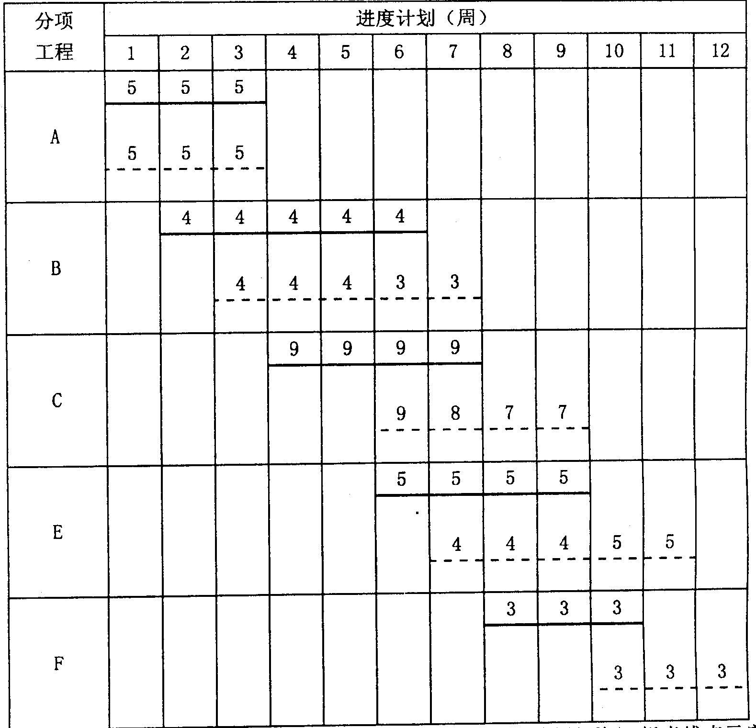
表中粗实线表示计划进度(进度线上方的数据为每周计划投资)，粗虚线表示实际进度(进度线上方为每周实际投资)。假定各分项工程每周计划进度与实际进度均为匀速进度，而且每项工程实际完成总工程量与计划完成工程量相等。
问题：
（1）计算每周投资数据，并将结果填入下表。(12分)
题5表2某工程计划进度与实际进度表单位：万元
HYPERLINK "http://zk.ikaoti.cn/zikao.htm" 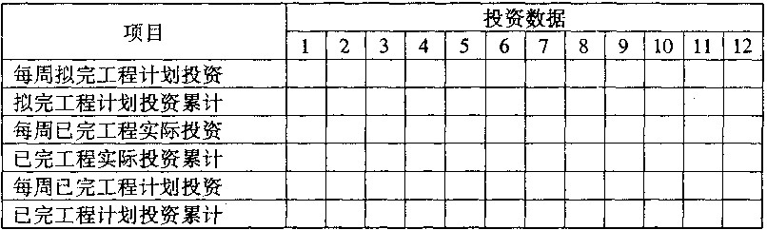
(2)分析第6个周末和第10个周末的投资偏差和进度偏差。(8分)

